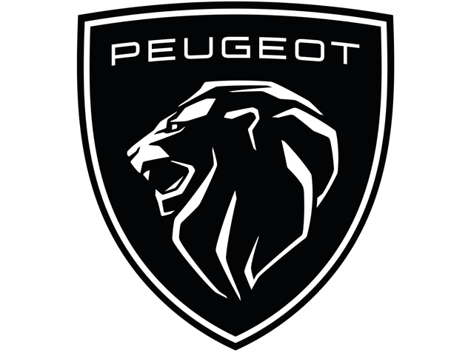

**8. marts 2022**

**Den nye PEUGEOT 308 har vundet “Women´s World Car of the Year 2022”**

Direction de la Communication PEUGEOT

2-10, boulevard de l’Europe – 78300 POISSY, FRANCE

**PRESS RELEASE**

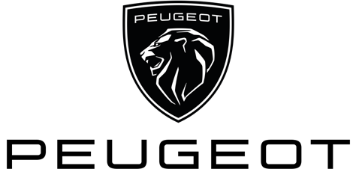

Direction de la Communication PEUGEOT

2-10, boulevard de l’Europe – 78300 POISSY, FRANCE

**PRESS RELEASE**

**PRESS RELEASE**

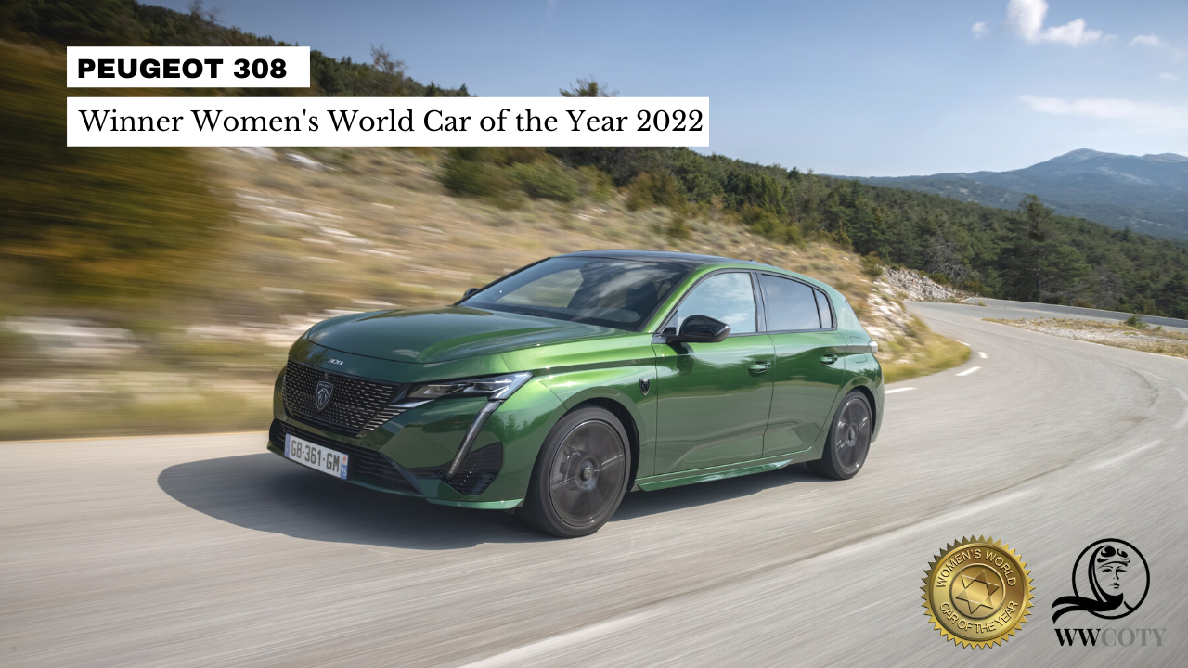

**56 kvindelige motorjournalister fra 40 lande fordelt på fem kontinenter har valgt Peugeot 308 som ”Supreme Winner of Women´s World Car of the Year 2022”.**

Vinderen bliver annonceret den 8. marts, Kvindernes Internationale Kampdag, som er en helt særlig dag, da den giver kvinder overalt i verden en stemme – og fordi der i mange lande er et særligt link mellem bilen og personlig frihed. En frihed bag rattet, der ikke alle kvinder er forundt.

Før den endelige udvælgelse har de 56 motorjournalister fundet vinderne af seks forskellige kategorier blandt 65 kandidatbiler. Disse kategorivindere har herefter udgjort finalefeltet : Peugeot 308 (Best Urban Car), Kia Sportage (Best Family SUV), BMW iX (Best Large SUV), Ford Mach-E (Best Family Car), Audi e-Tron GT (Best Performance Car) og Jeep Wrangler 4xe (Best 4x4).



Direction de la Communication PEUGEOT

2-10, boulevard de l’Europe – 78300 POISSY, FRANCE

**PRESS RELEASE**

**PRESS RELEASE**

”Det var et tæt opløb”, fortæller Marta Garcia, jurypræsident for WWCOTY. ”Jurymedlemmerne var på hårdt arbejde, for hver kandidat repræsenterer det ypperste fra sin kategori”. Men efter grundige test tippede vægtskålen i PEUGEOT 308´s favør, og begrundelserne fra jurymedlemmerne understreger, at den har overbevist juryen både, når det gælder design, køreoplevelse, agilitet, performance og velvære i kabinen:

”PEUGEOT 308 er en bil, som tilbyder nærmest alt, hvad du kan ønske dig af en bil. Den kører virkelig godt og det er svært at tro, at der kun er en 1.2 liters motor under hjelmen på benzinversionen”, Sandy Myhre, New Zealand.

”Det er en bil, hvor køreren føler sig meget komfortabel bag rattet. Den tilbyder en meget behagelig atmosfære i kabinen”, Mélina Priam, France.

”Den er nem at køre, selv i Japans smalle gader. Dens turbomotor er ekstraordinær og tyst”, Etsuko Kusuda, Japan.

”Peugeot er lykkedes med at forføre familien med en gennemtænkt model og et markant design, men også med at vinde de kunder, der er på udkig efter forskellige drivlinjer: Benzin, diesel, plug-in hybrid og en el-version på vej”, Carla B. Ribeiro, Portugal.

”Det er ikke en dyr drømmebil for de få heldige, men en bil som de fleste familier har råd til – jeg er stor tilhænger af at kåre en bil i høj kvalitet, som folk rent faktisk også kan betale”, Malene Raith, Danmark.

Det er første gang, at PEUGEOT vinder denne titel og det er af stor betydning for mærkets ønske om at udvikle sig internationalt. Den nye 308 rummer PEUGEOTs DNA: Karismatisk design, kvalitet og passion, og den er allerede blevet en best-seller med 65.000 solgte eksemplarer i Europa siden lancering ved årsskiftet.

Linda Jackson, CEO for Peugeot, udtaler:

”Jeg er meget stolt af, at PEUGEOT 308 har vundet WWCOTY prisen, og jeg ønsker teamet omkring den et stort tillykke med denne succes. Den nye 308 har vundet pga. alle sine kvaliteter, men også fordi den over et bredt spektrum opfylder de behov og ønsker, som millioner af potentielle kunder verden over måtte have til en bil- og den bredde er netop repræsenteret af Women´s World Cars of the Year juryen.”